FASES REQUERIMIENTO DE SOFTWARE

1. DESCRIPCION GENERAL DEL REQUERIMIENTO 2
2. FASE DE FORMALIZACIÓN 3
3. ANALISIS DE REQUISITOS Y REQUERIMIENTOS 4

DESCRIPCION GENERAL DEL REQUERIMIENTO

PROYECTO | Abogabot
Nombre Requerimiento: | Diligenciar el nombre del proyecto o desarrollo de software por parte del área o proceso solicitante
Fecha Solicitud: | 18/02/2022
Responsable(s) Solicitud: | Rodríguez Martínez
Dependencia(s) Solicitante: | Despacho de abogados Gonzales
Responsable Funcional designado por el equipo de desarrollo de software: | David Valladares López

FASE DE FORMALIZACIÓN

Descripción de la Solicitud
Usuario Solicitante
Es un despacho de abogados que quiere automatizar las demandas de sus clientes, esto lo harán a través de una página web llenando un formulario. Al momento de llenar el formulario se manda al proceso de pago para finalizar la transacción. Para dar seguimiento a su demanda, el cliente crea una cuenta en la plataforma y verá el seguimiento de cada una de las actualizaciones del proceso legal. El administrador del sitio recibe la notificación de una nueva demanda y con los datos llenados del formulario se crea automáticamente el documento legal en formato Word para empezar el proceso. El administrador recibe el pago y debe de ser capaz de verlo en un dashboard para ver la cantidad de ingresos recibidos. El administrador actualiza el proceso de la demanda y agrega comentarios en cada paso del proceso. Al usuario le llegan correos de notificación para saber el avance de su proceso. La página debe de ser responsive para poderla ver desde el celular. La preferencia de colores del cliente es azul marino y blanco, pero acepta propuestas.
Líder Funcional
Se requiere un sitio web completamente responsive que permita visualizar el mismo en equipos de escritorio y en equipos móviles. El sitio web debe contar con un formulario donde los usuarios de abogabot tengan acceso el cual, al enviarse, le solicita al cliente de primeramente crear una cuenta si es que no cuenta con una o si cuenta con una que ingrese a la misma. Posteriormente al registro/ingreso del usuario, se le solicitará un pago el cual será procesado y después de confirmado, la demanda será guardada en el sistema. El usuario registrado tendrá acceso al seguimiento y actualizaciones de su proceso legal. El administrador del sitio recibirá notificaciones de las demandas creadas mediante un correo electrónico. El sitio web contara con un dashboard de ingresos el cual mostrara al administrador del sitio los ingresos recibidos según las fechas que el mismo administrador ingrese. El sitio web le permite al administrador añadir actualizaciones o avances a las demandas, así como añadir comentarios al desarrollo. El sitio web permite enviar notificaciones al usuario sobre actualizaciones, avances y/o comentarios sobre el proceso de su demanda. El sitio web genera un reporte en formato .docx con la información introducida por el usuario cliente, este documento solo puede ser visualizado por el usuario administrador. La paleta de colores del cliente es azul marino y blanco

ANALISIS DE REQUISITOS Y REQUERIMIENTOS

Fecha Inicio | 21/02/2022 |  | Fecha Final | 25/02/2022
Modelamiento de Negocio
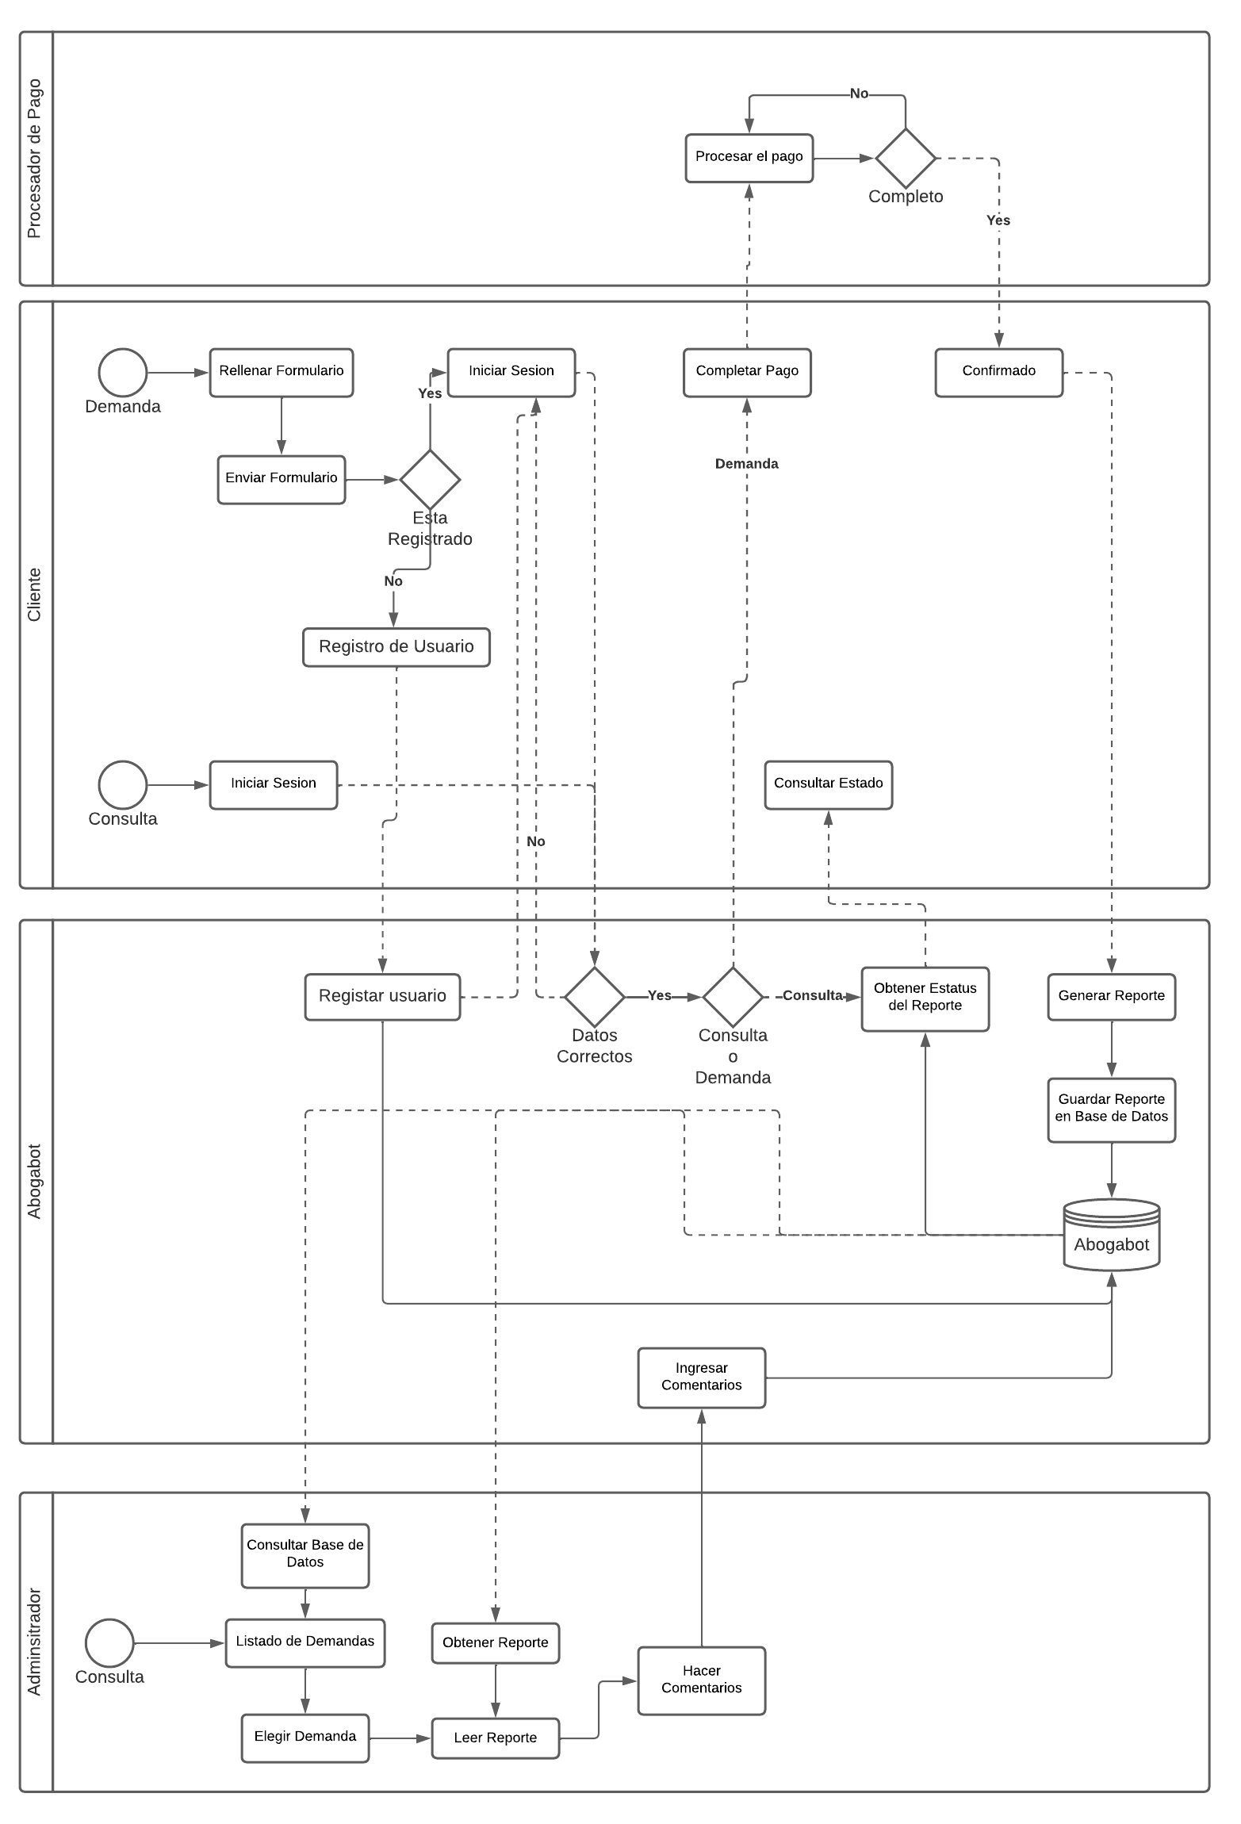

Términos de Referencia
Alcance de la solución | La solución incluye la plataforma de servicio web que permite al usuario realizar sus demandas, así como consultarlas. Constituye también la plataforma de administrador la cual contiene su panel para observar demandas, añadir comentarios, así como procesarlas. Lo que no incluye el alcance de esta solución es la generación de archivos en formato docx si no será propuesto a un formato pdf. La pasarela de pago será un servicio de terceros por lo tanto no será desarrollada o parte del desarrollo de la solucion
Requerimientos Funcionales y criterios de aceptación y | - Al momento de llenar el formulario se manda al proceso de pago para finalizar la transacción.  - Para dar seguimiento a su demanda, el cliente crea una cuenta en la plataforma y verá el seguimiento de cada una de las actualizaciones del proceso legal.  - El administrador del sitio recbe la notificación de una nueva demanda y con los datos llenados del formulario se crea automaticamente el documento legal en formato word para empezar el proceso.  - El administrador recibe el pago y debe de ser capaz de verlo en un dashboard para ver la cantidad de ingresos recibidos.  - El administrador actualiza el proceso de la demanda y agrega comentarios en cada paso del proceso.  - Al usuario le llegan correos de notificación para saber el avance de su proceso.
Requerimientos no Funcionales y de calidad | - La página debe de ser responsive para poderla ver desde el celular.  - La preferncia de colores del cliente es azul marino y blanco, pero acepta propuestas.
Interesados en la solución
  Nombre/Rol/Perfil | Descripción
  Encargado de soluciones IT | Desarrolla el backend así como el frontend de la solucion propuesta así como mantiene comunicación con el cliente
Precondiciones | El cliente deberá contar con un host web al cual se pueda subir el producto desarrollado  El cliente deberá contar con permiso legal para operar como abogado  El cliente deberá contar con una cuenta de banco que permita los depósitos  El cliente deberá estar de acuerdo con los alcances de la solución así como los requisitos funcionales y no funcionales del proyecto
Requisitos Técnicos | Tipo de Desarrollo | Web Escritorio Móvil Servicio Web  Servicio Windows Otro:__________________
Requisitos Técnicos | Base de Datos | Oracle  SQL Server  MySQL  MongoDB  Otro:__________________ |  |  | Versión  _______  _______  _______  _______  _______  _______
Requisitos Técnicos | Lenguaje | C#  VB  PHP  Java  JavaScript  Otro:___________________ |  |  | Versión  _______  _______  _______  _______  _______  _______  _______
Viabilidad Técnica | Luego de adelantado el análisis de los requisitos y requerimientos es viable proponer una solución técnica para esta solicitud: SI (X) NO ( )

